Informazioni sull'energia e alfabetizzazione critica

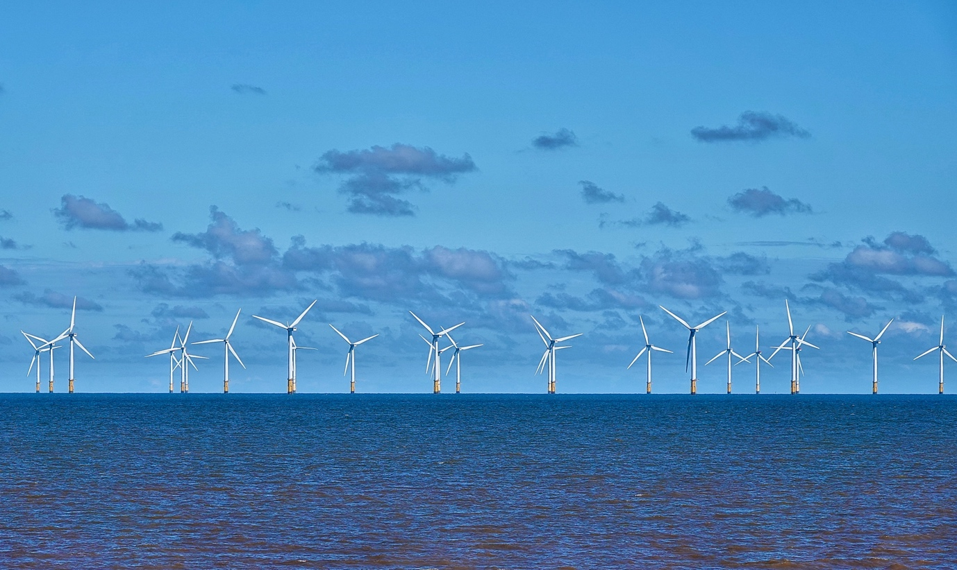
Informazioni sull'energia e alfabetizzazione critica 1
Come funziona questo corso 1
Introduzione 2
Che cosa sono le informazioni sull'energia? 3
Che cos'è l'alfabetizzazione critica? 3
Valutare le informazioni sull'energia 4
Conclusione 6
Risorse aggiuntive 6
Ringraziamenti 6

Come funziona questo corso

Questo breve corso di 30 minuti ti consentirà di orientarti nel complesso mondo delle informazioni sull'energia, prendere decisioni informate e contribuire a un futuro energetico sostenibile all'interno dell'Unione Europea. Il corso ti fornirà le competenze essenziali per decifrare, valutare e applicare il pensiero critico alle questioni energetiche.

Potresti essere:

- Un cittadino impegnato che desidera comprendere le fonti energetiche, le tecnologie e le politiche.
- Un consumatore attento che desidera fare scelte informate sul proprio consumo energetico.
- Un pensatore critico interessato a valutare le informazioni e a contestare la disinformazione.

Questo corso approfondirà la tua comprensione della transizione energetica digitale e sosterrà il tuo percorso nell'energia digitale! Fa parte di una serie di 12 corsi chiamati Digital Energy Essentials (Elementi essenziali dell'energia digitale), sviluppati dal progetto Every1, che mira a consentire e potenziare il coinvolgimento di tutti nella transizione energetica. Puoi trovare ulteriori informazioni sul progetto all'indirizzo: https://every1.energy

Al termine del corso, ti suggeriamo alcuni materiali di approfondimento da esplorare. Tra questi c'è il corso What is the Digital Energy Transition? (Che cos'è la transizione energetica digitale?), che esplora il concetto di energia digitale e le ragioni alla base del passaggio alla digitalizzazione della produzione e del consumo di energia.

Si tratta di una traduzione della versione originale in lingua inglese del corso, che include la possibilità di completare un breve quiz e ottenere un badge digitale Every1.

Questo progetto ha ricevuto finanziamenti dal programma Horizon dell'Unione europea per la ricerca e l'innovazione (2021-2027) nell'ambito della convenzione di sovvenzione n. 101075596. La responsabilità esclusiva per il contenuto di questo corso spetta al progetto Every1 e non riflette necessariamente l'opinione dell'Unione europea.

Risultati di apprendimento

Dopo aver studiato questo breve corso, dovresti essere in grado di:

- Definire le informazioni energetiche e l'alfabetizzazione energetica critica nel contesto dell'Unione Europea.
- Utilizzare diverse strategie e approcci per valutare la credibilità delle fonti di informazione sull'energia e riconoscere potenziali distorsioni.

Introduzione

L'Unione Europea (UE) sta attraversando una profonda trasformazione energetica, guidata dall'urgente necessità di combattere il cambiamento climatico, ridurre la dipendenza dai combustibili fossili e creare un sistema energetico più sostenibile e sicuro.

I cittadini svolgono un ruolo fondamentale in questa transizione. Comprendendo le informazioni energetiche e applicando competenze critiche di alfabetizzazione, possiamo fare scelte informate, partecipare ai dibattiti politici e contribuire a un futuro energetico più pulito.

Che cosa sono le informazioni sull'energia?

Esaminiamo più da vicino cosa intendiamo con il termine "informazioni sull'energia".

Le informazioni sull'energia possono riferirsi a un'ampia gamma di dati, conoscenze e prospettive relative a:
  - Fonti energetiche: combustibili fossili, energie rinnovabili (solare, eolica, idroelettrica, geotermica, biomassa), energia nucleare.
  - Tecnologie energetiche: produzione, trasmissione, distribuzione, efficienza energetica e stoccaggio dell'energia.
  - Questioni energetiche: cambiamenti climatici, sicurezza energetica, accesso all'energia, povertà energetica e impatto sociale ed economico delle scelte energetiche.
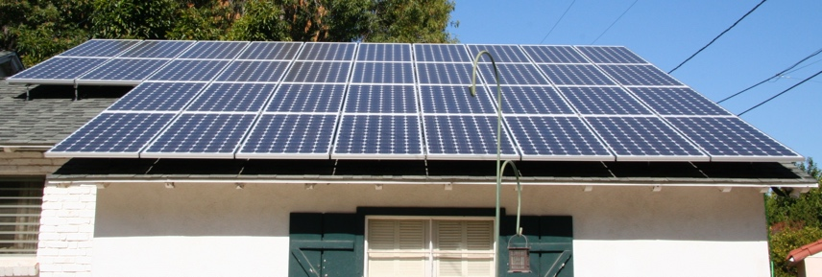
Le informazioni energetiche sono importanti perché ci consentono di:

  - Prendere decisioni informate: che si tratti di scegliere un fornitore di energia elettrica, valutare miglioramenti energetici per la propria abitazione o votare sulle politiche energetiche, decisioni oculate si basano sull'accesso a informazioni accurate e imparziali.
  - Comprendere il quadro generale: comprendere le complessità del sistema energetico consente di coglierne le implicazioni per l'ambiente, l'economia e la società nel suo complesso.
  - Partecipare attivamente alle discussioni sulla transizione energetica digitale: essere informati in materia di energia consente di partecipare a discussioni significative, sostenere politiche responsabili e chiedere conto ai decisori politici delle loro responsabilità.

Che cos'è l'alfabetizzazione critica?

In questo corso descriviamo l'alfabetizzazione critica come un coinvolgimento attivo con le informazioni. Ciò significa che mettiamo attivamente in discussione, analizziamo e valutiamo le informazioni piuttosto che assorbirle passivamente.

Diamo un'occhiata più da vicino ad alcuni esempi di come potremmo interagire in modo critico con le informazioni sull'energia. Potremmo:

  - Identificare le fonti e i pregiudizi esaminando attentamente l'origine delle informazioni e riconoscendo le potenziali influenze. La fonte è credibile? Ci sono interessi personali?

  - Valutare l'accuratezza e la completezza esaminando le informazioni per verificarne l'accuratezza fattuale, la coerenza logica e le potenziali omissioni. Le informazioni sono in linea con altre fonti affidabili? Ci sono lacune nei dati o nelle argomentazioni presentate?
  - Identificare le idee sbagliate riconoscendo gli errori logici comuni e le argomentazioni fuorvianti spesso utilizzate nei dibattiti sull'energia. Il ragionamento è valido? Ci sono affermazioni non supportate o esagerazioni?
  - Discernere la propaganda identificando i tentativi di manipolare o distorcere le informazioni per promuovere un particolare programma. Le informazioni vi vengono presentate in modo equilibrato e obiettivo o sono progettate per influenzare la vostra opinione?
  - Considera i contesti sociali e politici comprendendo come le questioni energetiche siano intrecciate con le dinamiche di potere, la giustizia sociale e la disuguaglianza economica. Chi beneficia di determinate scelte energetiche? Chi ne sostiene i costi?

Potreste ricordare esempi di situazioni in cui avete affrontato in modo critico le informazioni sull'energia. Tuttavia, potreste anche non essere stati del tutto sicuri della veridicità di ciò che stavate ascoltando o leggendo. Se desiderate approfondire alcuni esempi di idee sbagliate o fraintendimenti comuni sull'energia, potete consultare l'articolo dell'Agenzia internazionale per l'energia su tre miti sulla crisi energetica globale odierna o il documento del Forum economico mondiale Energia rinnovabile: sfatare i miti comuni.

Valutare le informazioni sull'energia

Per orientarsi efficacemente nella grande quantità di informazioni disponibili sull'energia, è essenziale valutare criticamente le fonti e le informazioni che forniscono. Esaminiamo più da vicino alcuni modi in cui è possibile confrontarsi in modo critico con le informazioni sull'energia.

Esamina più approfonditamente la fonte e l'autore o gli autori:

  - Verifica della credibilità: valutate l'autorevolezza, la competenza e i potenziali pregiudizi della fonte. Si tratta di un'organizzazione scientifica rispettabile, un'agenzia governativa, un gruppo industriale o un singolo blogger?
  - Verifica dei finanziamenti e delle affiliazioni: comprendere i finanziamenti e le affiliazioni della fonte può rivelare potenziali conflitti di interesse o agende che potrebbero influenzare le informazioni presentate.

Che tipo di prospettive, motivazioni e qualifiche potrebbero avere gli autori?

  - Guardare oltre le parole: considerare il background, le qualifiche e le potenziali motivazioni dell'autore. È un esperto nel campo? Ha affiliazioni che potrebbero influenzare il suo punto di vista?

Valutare l'accuratezza e la completezza delle informazioni:

  - Sfide nell'era digitale: l'abbondanza di informazioni disponibili online può essere travolgente e non tutte le fonti sono uguali. Inoltre, la mancanza di standardizzazione nella raccolta e nella comunicazione dei dati energetici può creare incongruenze e complicare i confronti.
  - Strategie di verifica: il confronto incrociato delle informazioni con più fonti affidabili, la ricerca di opinioni di esperti e la verifica delle citazioni e delle prove a sostegno sono passaggi fondamentali per valutare l'accuratezza.

Fate attenzione ai pregiudizi e alla disinformazione:

  - Segnali di allarme: prestare attenzione al linguaggio emotivo, alle esagerazioni, alla selezione selettiva dei dati, alle argomentazioni unilaterali e agli errori logici. Se qualcosa sembra troppo bello per essere vero o eccessivamente allarmistico, è necessario un ulteriore esame.
  - Analisi critica: applicare capacità di pensiero critico per valutare le prove presentate e le conclusioni tratte. Esistono spiegazioni o prospettive alternative?

Valutare la credibilità del sito web:

  - Oltre l'apparenza: un sito web visivamente accattivante non garantisce informazioni affidabili. Considera fattori quali il nome di dominio, la proprietà, le credenziali dell'autore, la trasparenza sui finanziamenti e le affiliazioni e la presenza di una chiara politica editoriale. Cerca riferimenti e citazioni a sostegno delle affermazioni.

Adottare un approccio critico può anche aiutarti a fare scelte energetiche informate, consentendoti di comprendere meglio:

  - Le tue opzioni: esplora le diverse fonti energetiche e tecnologie disponibili per te come consumatore nell'UE. Considera fattori quali il costo, l'impatto ambientale e l'affidabilità.
  - Efficienza energetica: informatevi sugli elettrodomestici a basso consumo energetico, sugli interventi di riqualificazione energetica delle abitazioni e sui cambiamenti comportamentali che possono aiutarvi a ridurre il vostro consumo energetico e a risparmiare denaro.
  - Energia rinnovabile: esplora le opzioni per l'utilizzo di fonti di energia rinnovabile, come pannelli solari, turbine eoliche o tariffe elettriche verdi.


Conclusione

Una società informata in materia di energia è meglio attrezzata per comprendere le complessità del sistema energetico, partecipare a dibattiti politici significativi e fare scelte che danno priorità alla sostenibilità a lungo termine.

Applicando le competenze di alfabetizzazione critica alle informazioni sull'energia, puoi diventare un partecipante attivo e informato alla transizione energetica dell'UE.

Risorse aggiuntive

- Scopri di più sulla transizione energetica digitale nel nostro corso “Che cos'è la transizione energetica digitale?” Se hai già completato questo corso, leggi l'articolo della Commissione europea sulla digitalizzazione del sistema energetico.
- Leggi l'articolo della UK National Grid "Miti sull'energia pulita: è davvero troppo costosa e inaffidabile? Sebbene sia incentrato sul contesto britannico, i miti qui esplorati sono rilevanti per molti altri contesti.
- Leggi l'articolo dell'Energy Saving Trust "Sfatare i miti sul solare".

Ringraziamenti

Energy information and critical literacy è un adattamento di materiale selezionato ("Le opere originali") come segue:

Kellberg, S., Keller, M., Nordine, J., Moser, S. & Lewalter, D. (2024) Alfabetizzazione energetica per tutti? Esplorare se l'interesse pregresso e la conoscenza dell'energia mediano lo sviluppo dell'alfabetizzazione energetica in una moderna mostra museale socio-scientifica International Journal of Science Education, Parte B: Comunicazione e coinvolgimento del pubblico. 1-22. Questo articolo è concesso in licenza CC BY 4.0.
Natura dell'adattamento dell'opera originale: questo corso integra i risultati di questa ricerca su come le conoscenze e l'interesse pregressi influenzano lo sviluppo dell'alfabetizzazione energetica.

Il rapporto World Energy Employment 2022 dell'Agenzia internazionale per l'energia (AIE), con licenza CC BY 4.0.
Natura dell'adattamento dell'opera originale: questo corso utilizza i dati e le intuizioni di questo rapporto per evidenziare le implicazioni occupazionali della transizione energetica nell'UE.
Si tratta di un'opera derivata dal progetto Every1 dal materiale dell'AIE e il progetto Every1 è l'unico responsabile di quest'opera derivata. L'opera derivata non è approvata in alcun modo dall'AIE.

Il documento "Efficienza energetica" della Commissione europea è concesso in licenza CC BY 4.0.
Natura dell'adattamento dell'opera originale: questo corso incorpora informazioni sulle politiche e le direttive dell'UE in materia di efficienza energetica per fornire un contesto regionale per l'alfabetizzazione energetica critica.

La digitalizzazione del sistema energetico della Commissione europea è concessa in licenza CC BY 4.0.
Natura dell'adattamento dell'opera originale: questo corso integra informazioni sull'approccio dell'UE alla digitalizzazione del settore energetico, sottolineando il ruolo delle tecnologie digitali nella transizione energetica.

Questo adattamento è stato realizzato e pubblicato dal progetto Every1 (l'"Adattatore") ed è concesso in licenza CC BY-SA 4.0, salvo diversa indicazione.

Attribuzioni delle immagini

Immagine principale del corso: Turbine eoliche! Di Nina_Ali è di pubblico dominio.
Che cos'è l'informazione sull'energia?: Pannelli solari tutti pronti! di Mike Spasoff è concesso in licenza CC BY 2.0.
Che cos'è l'alfabetizzazione critica?: Conectado di Esther Vargas è concesso in licenza CC BY-SA 2.0.
Valutazione delle informazioni energetiche: gli smartphone alla Settimana della Moda di Melissa BARRA è concesso in licenza CC BY-SA 2.0.
Conclusione: Engage by Portland Seminary è concesso in licenza CC BY-SA 2.0.

